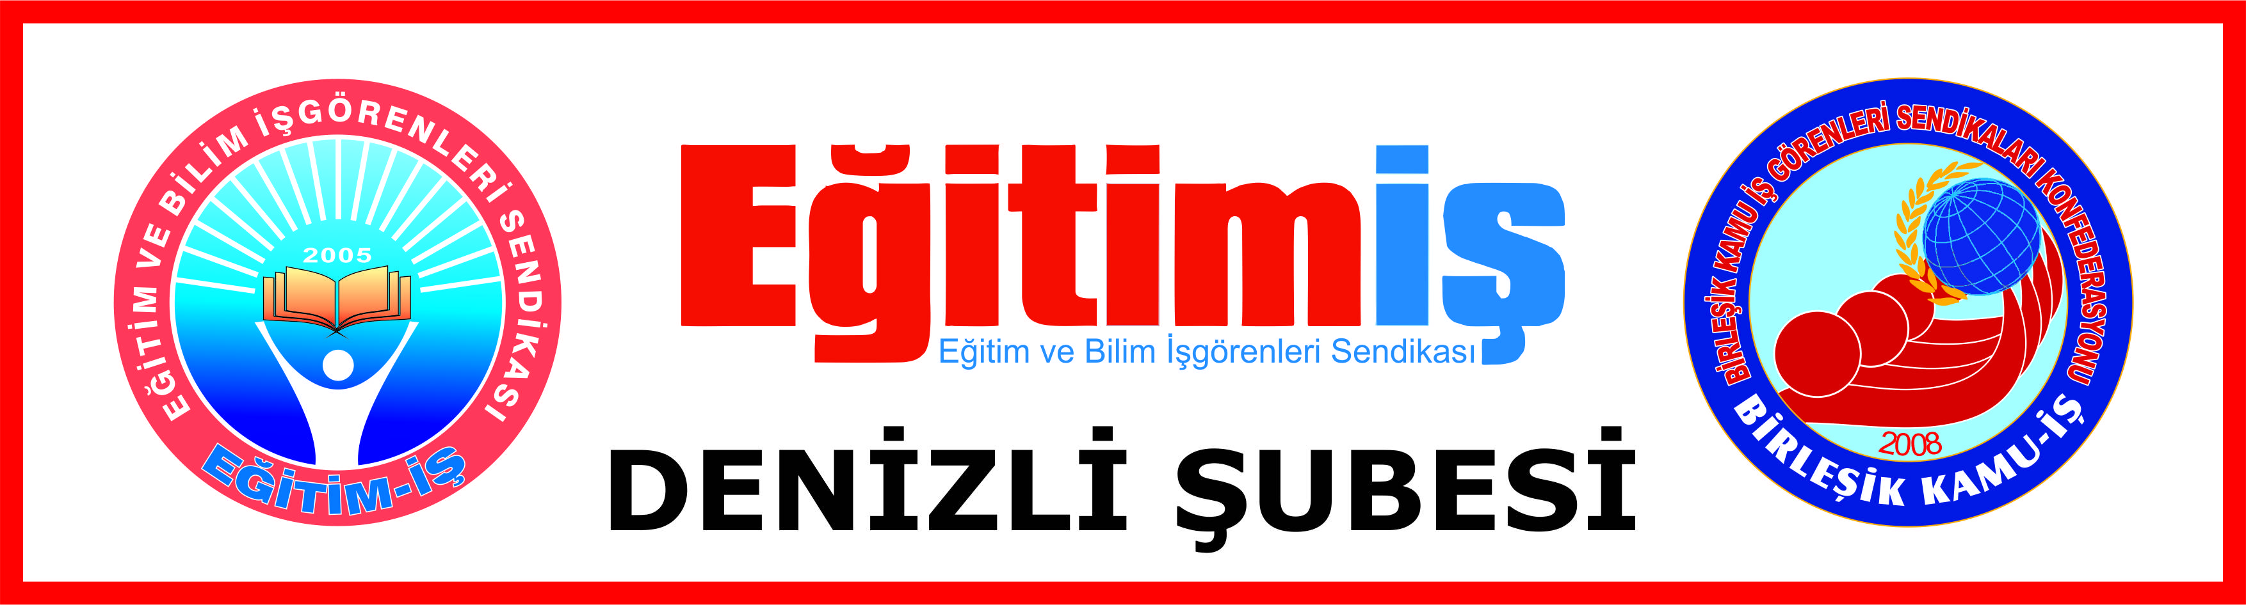

**“BAŞÖĞRETMEN ATATÜRK” KONULU YARIŞMA YÖNERGESİ**

1. Yarışmanın konusu **Başöğretmen Atatürk’tür.**
2. Yarışma, Yüce Önder Atatürk’ün "Benim asıl anlatılacak yanım, öğretmenliğimdir. Topluma, milletime ben öğretmenlik yapabiliyorsam, beni onunla anlatın. Yoksa kazandığım, yaptığım öteki işlerle beni anlatmanız pek önemli değildir.’ sözünden yola çıkarak yarının büyükleri olan çocukların ve gençlerin Atatürk’e olan sevgisini dile getirmelerini ve kendilerini bu yolla ifade etmelerini amaçlar.
3. Eserler en geç 15.11.2019 Cuma günü Eğitim-iş Denizli Şubesi Altıntop Mah. 854 sok. No: 29/1 Merkezefendi / DENİZLİ adresine teslim edilecektir. (İletişim Tel: **0505 4562713**)
4. Yarışma İlkokullarda MEKTUP dalında, Ortaokullarda RESİM dalında, Liselerde KOMPOZİSYON dalında yapılacaktır.

**Mektup Yarışmasına Katılma Şartları :**

1. Öğrenciler birer eserle yarışmaya katılacaktır.
2. Eserler A4 dosya kağıdına silinmez kalemle okunaklı bir şekilde yazılacaktır.

**Resim Yarışmasına Katılma Şartları:**

1. Öğrenciler birer eserle yarışmaya katılacaktır.
2. 35x50 cm ölçülerinde (standart resim kâğıdı, serbest teknik).

**Kompozisyon Yarışmasına Katılma Şartları:**

1. Öğrenciler birer eserle yarışmaya katılacaktır.
2. Eserler A4 dosya kağıdına silinmez kalemle okunaklı bir şekilde yazılacaktır.
3. Ödüller 24 Kasım 2019 tarihinde düzenlenecek etkinlikte verilecektir.
4. Eserlerin arkasına, öğrencinin adı-soyadı, okulunun adı, sınıfı, telefonu; velisinin adı-soyadı ve telefonu, Öğretmeninin adı yazılacaktır.
5. **Ödüller her dalda;**

Birincilere : Çeyrek altın + Kitap seti

İkincilere : 250 liralık hediye çeki+ Kitap seti

Üçüncülere : 150 liralık hediye çeki+ Kitap seti

1. Eserlerin telif ve kullanım hakkı Eğitim ve Bilim İşgörenleri Sendikasına ait olacaktır.

**Eğitim-iş Denizli Şubesi Yönetim Kurulu**